Kaeser présente sa série ASK puissante
Efficaces et encore plus puissants
Kaeser lance ses compresseurs à vis ASK efficaces, compacts, innovants et nettement plus puissants que les compresseurs comparables. Non seulement l'ASK débite plus d'air comprimé avec moins d'énergie, mais il ne laisse rien à désirer en termes de polyvalence, de facilité d'utilisation et d'entretien.
Le compresseur à vis ASK pour les utilisations stationnaires affiche de loin les meilleures performances de sa catégorie. Grâce au profil Sigma optimisé, au système de refroidissement performant et aux moteurs IE3 à haut rendement, ce compresseur innovant développe jusqu'à 20 % plus de puissance que de nombreux modèles comparables du marché. L'ASK couvre une plage de débit de 0,79 à 4,65 m³/min et il est proposé, au choix, avec un convertisseur de fréquence et/ou un module sécheur.
La commande intégrée Sigma Control 2 permet de gérer efficacement et facilement le compresseur. Le moteur IE3 à haut rendement et le ventilateur radial entraîné par un moteur séparé permettent d'abaisser les coûts énergétiques.
La nouvelle commande interne communiquante Sigma Control 2 installée de série est également facteur d'efficacité. Elle assure entre autres une surveillance fiable du fonctionnement et une gestion précise et efficace de la puissance en fonction de la consommation réelle d'air comprimé. Grâce aux interfaces variables, elle offre une flexibilité accrue pour la liaison avec le système de gestion prioritaire Sigma Air Manager 4.0 économe en énergie. Les centrales sont donc adaptées aux applications de l’Industrie 4.0 car elles possèdent de série les interfaces indispensables à la connexion au réseau Kaeser Sigma Network. Le lecteur RFID intégré permet de standardiser les interventions de SAV et de renforcer la qualité et le professionnalisme du service.
Les modèles ASK se distinguent par leur structure parfaitement étudiée, adaptée aux besoins des utilisateurs. Tous les composants nécessitant un entretien sont facilement accessibles d'un seul côté. Lorsqu'elle est fermée, la carrosserie garantit un faible bruit de fonctionnement du fait de son revêtement insonorisant.
Fichier : A-ASK-de
2.169 caractères − Reproduction gratuite – Merci de nous adresser un exemplaire justificatif.

Photos :
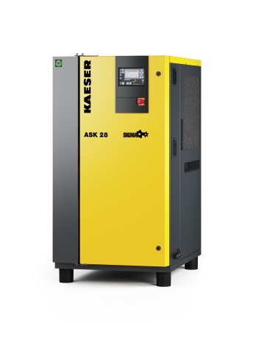
Avec sa puissance spécifique augmentée, le nouveau compresseur ASK est un concentré de puissance pour des débits de 0,79 à 4,65m³/min et sur une plage de pression de 5,5 à 15 bar.

